Una Eina Informàtica d’Autoavaluació del Treball Equip en Projectes de Desenvolupament de Software

José Andrés Sánchez Salas
P.F.C. d’ Enginyeria en Informàtica
jasanchez85@aol.es

Resum— Aquest article presenta un projecte de final de carrera que ha consistit en la construcció d’una eina software mitjançant un model de desenvolupament incremental i implantant uns determinats processos del cicle de vida del software. Aquesta eina, anomenada SETE (Software de Evaluación del Trabajo en Equipo) permet l’avaluació del treball en equip en empreses de desenvolupament de software i ha estat dissenyada per facilitar el manteniment d’un model d’avaluació del treball en equip, donar suport a un procés d’avaluació i automatitzar la generació de resultats gràfics.
- ANTECEDENTS
Els desafiaments als que s’enfronten els projectes de desenvolupament de software depenen de l’equilibri entre tres elements ben distints: la tecnologia, els processos i les persones. Aquest projecte de final de carrera focalitza el seu interès en el tercer element, en les persones. L’estudi dels aspectes humans del desenvolupament de software resulta crucial per poder entendre com s’implanten els processos i com s’utilitzen les eines en un projecte de software.

Fig. 1: “The people, process and technology triangle”
Concretament, tenint en compte que l’èxit d’un projecte de software depèn, en gran mesura, de la productivitat dels equips que el duen a terme, aquest projecte de final de carrera se centra en el treball en equip en els projectes de software.
Com a antecedents cal esmentar que, prèviament a aquest projecte, es va desenvolupar un Model d’Avaluació del Treball en Equip [Amen07, Amen09a, Mas08] per a projectes de software. Durant aquest projecte s’ha desenvolupat una eina software que dóna suport a aquest model.
Aquest article resumeix la feina feta durant aquest projecte de final de carrera. En primer lloc s’exposen els objectius del projecte. A continuació es resumeixen els diferents models de desenvolupament considerats amb l’objectiu de seleccionar el model més adequat pel desenvolupament de l’eina, així com els processos del cicle de vida del software implantats. Finalment es presenta la funcionalitat de SETE i es resumeix com s’ha dut a terme el seu desenvolupament.
- OBJECTIUS
Els objectius plantejats al inici d’aquest projecte final de carrera són els que s’exposen a continuació:
- Analitzar els models de desenvolupament de software més importants amb l’objectiu de seleccionar el model que resulti més adequat per al desenvolupament de l’eina.
- Revisar l’estàndard internacional ISO 12207:2008 com a marc comú per als processos del cicle de vida del software [ISO03, ISO04a, ISO04b, ISO04c, ISO06, ISO08]. De tots els processos que aquest estàndard inclou se’n seleccionarà i implantarà un subconjunt adequat per al desenvolupament de l’eina.
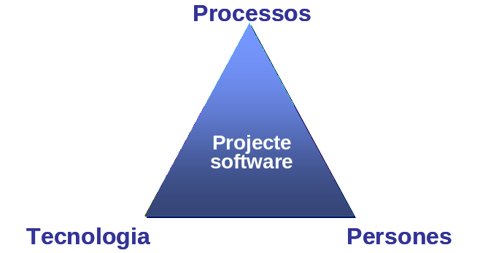
- Desenvolupar l’eina de suport al Model d’Avaluació del Treball en Equip, seguint el model de desenvolupament elegit i implantant el processos del cicle de vida seleccionats.
- MODEL DE DESENVOLUPAMENT
Per desenvolupar software de qualitat, els enginyers de software han d’utilitzar un model de desenvolupament formal. Segons la natura del projecte a desenvolupar, les característiques de l’aplicació, el mètodes i les eines de les que es disposi, els controls i lliuraments que facin falta, s’utilitzarà un model de desenvolupament o un altre.
Entre els models més complets i més utilitzats [Pres09, Somm10], durant el projecte de final de carrera es varen considerar els que se presenten a continuació.
- Model seqüencial
És el model tradicional que consisteix en dividir el procés de desenvolupament en un conjunt de etapes o fases seqüencials de tal forma que una etapa no pot començar fins que no hagi finalitzat l’etapa anterior.
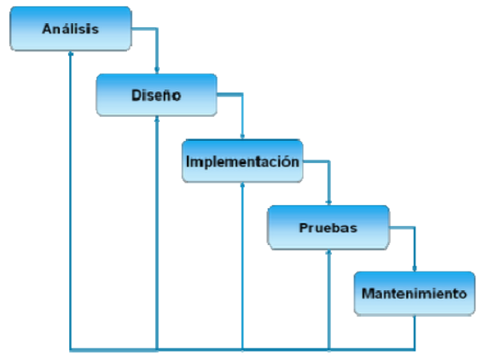

Fig. 2: Model seqüencial
Per poder posar en pràctica aquest model és necessari disposar de tots el requisits explícitament detallats a l’inici del desenvolupament. Per altra banda, té l’inconvenient de ser poc flexible, la qual cosa resulta negativa per als projectes reals on la interactivitat entre les fases del projecte és sempre necessària. En canvi, és un model fàcilment administrable que condueix a sistemes robusts i susceptibles a canvis.
- Desenvolupament evolutiu
El desenvolupament evolutiu consisteix en desenvolupar una versió inicial, expandir-la i refinar-la fins arribar a disposar d’un sistema adequat i complet. És, per tant, un model iteratiu que permet desenvolupar versions de software cada vegada més completes.

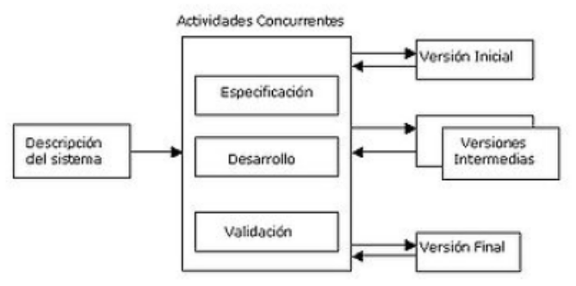

Fig. 3: Desenvolupament evolutiu
Aquest model pot resultar més efectiu que un model seqüencial ja que permet que l’especificació del sistema es vagi refinant de forma creixent. Com a punt feble cal dir que si es fan molt canvis es pot arribar a corrompre l’estructura del software fent que la incorporació d’aquests canvis es converteixi en una tasca difícil i costosa.
- Desenvolupament incremental
El desenvolupament incremental conté els avantatges dels dos models anteriors: el model seqüencial i el desenvolupament evolutiu. El model incremental consisteix en aplicar seqüències lineals de manera escalonada. Cada seqüència lineal produeix un increment del software i cada un d’aquests increments augmenta la funcionalitat de l’aplicació que s’està desenvolupant.
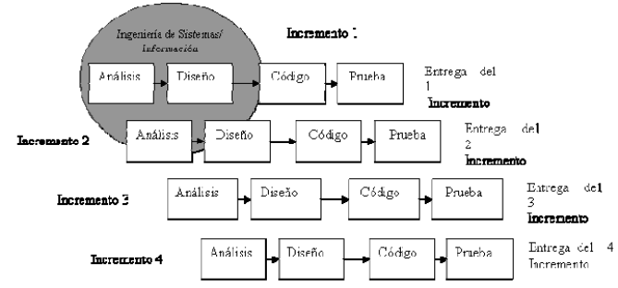

Fig. 4: Desenvolupament incremental
El primer increment esdevé el producte central, és a dir, suporta la funcionalitat dels requisits bàsics de l’aplicació. Aquest primer increment és utilitzat pel client que l’avalua per obtenir els requisits del següent increment, el qual, amplia la funcionalitat de l’increment anterior. Aquest procés es repeteix per a cada increment fins obtenir el producte complet.
L’inconvenient d’aquest model és que els increments han de ser petits i cada un ha d’afegir al menys una funcionalitat. Per això pot ser difícil adaptar els requisits del client a increments de mida adequada.
- Model en espiral
El model en espiral presenta el procés del software com una espiral (veure Figura 5). Així el cicle més intern pot referir-se a la viabilitat del sistema, el següent cicle a la definició de requeriments del sistema, i així successivament.

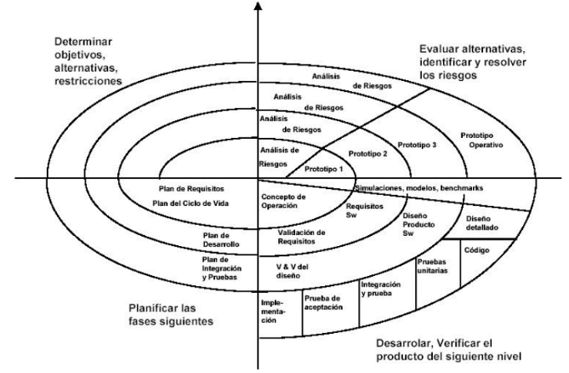

Fig. 5: Model en espiral
La diferencia important entre aquest model i els anteriors és la consideració explícita del factor risc. A cada cicle de l’espiral s’avaluen les diferents alternatives per identificar les fonts de risc del projecte.
- Model Seleccionat
Després de tenir en compte els principals avantatges i inconvenients de cada model considerat, donades les característiques del projecte, es va seleccionar el model incremental ja que es disposava dels requisits bàsics per realitzar un primer increment. Una vegada realitzat aquest primer increment va ser possible identificar nous requisits que varen permetre la planificació dels següents increments fins completar tota la funcionalitat requerida.
- ELS PROCESOS DEL CICLE DE VIDA DEL SOFTWARE SEGONS ISO/IEC 12207:2008
ISO/IEC 12207 es un estàndard internacional que estableix un marc comú per als processos del cicle de vida del software.
Un cicle de vida comença a partir d’una idea o necessitat que pot ser satisfeta completament o parcialment amb el software i finalitza quan aquest software deixa de ser utilitzat.
La darrera versió d’aquesta norma consta de 43 processos. Com que aquest estàndard s’estableix com un model de referència de processos, només és necessari realitzar el subconjunt de processos que s’ajustin a les necessitats particulars de cada projecte. Per a cada procés s’estableix una estructura amb un objectiu, unes sortides, unes activitats i unes tasques a realitzar per obtenir les sortides.
En particular, per a la realització d’aquest projecte es varen seleccionar els 5 processos que s’expliquen a continuació.
- Procés d’Anàlisi de Requisits d’Usuari
El propòsit d’aquest procés és definir els requisits d’un sistema de forma que pugui proporcionar els serveis que els usuaris necessiten en un entorn definit.
S’identifiquen els usuaris, o classes d’usuaris involucrats amb el sistema durant el seu cicle de vida, les seves necessitats i desitjos. Aquesta informació s’analitza i es deriva un conjunt de requisits d’usuari que expressen les necessitats d’interacció del sistema amb l’entorn. Aquests requisits serveixen de referència per confirmar que el sistema satisfà les necessitats de l’usuari.
- Procés d’Anàlisi de Requisits de Software
El propòsit d’aquest procés és definir els requisits dels elements software del sistema. Aquest procés especifica a nivell del sistema els requisits d’usuari. Per tant, un mateix requisit d’usuari es pot correspondre amb més d’un requisit de software. Aquesta correspondència es mostra a una matriu de traçabilitat.
- Procés de Disseny de l’Arquitectura Software
El propòsit d’aquest procés és proveir d’un disseny del software a desenvolupar, que pot ser contrarestat amb els requisits. D’aquest procés sorgeixen els mòduls principals de l’increment que s’estigui desenvolupant i els dissenys inicials d’alt nivell de les pantalles que formaran l’aplicació.
- Procés de Disseny Detallat del Software
El propòsit d’aquest procés és proveir d’un disseny per al software. Aquest disseny s’ha de basar en l’arquitectura software definida al procés anterior, ha d’implementar els requisits i ha de poder ser verificat front els mateixos. A més, ha de ser suficientment detallat per permetre la codificació i les proves.
- Procés de Construcció del Software
El propòsit d’aquest procés és produir les unitats de software executable que reflecteixin adequadament el disseny prèviament realitzat. A més, durant aquest procés es realitzen proves unitàries de cada mòdul construït, proves d’implantació i proves d’acceptació per part del client per comprovar que es compleixen les seves necessitats.
- FUNCIONALITAT DE SETE
L’objectiu principal de SETE és donar suport al Model d’Avaluació del Treball en Equip mencionat als antecedents d’aquest article. Aquest model està format per un model de referència, un conjunt de qüestionaris i un marc de mesura. El model de referència especifica quatre factors clau del treball en equip que són els aspectes que es consideren a l’hora d’avaluar el treball en equip. En base a aquest model, els qüestionaris d’avaluació contenen les preguntes necessàries per avaluar cada factor. Finalment, el marc de mesura defineix una escala que permet valorar quantitativament els factors avaluats.
La funcionalitat que SETE ofereix es pot dividir en dos grans mòduls: un mòdul d’administració i un mòdul d’empresa.
El mòdul d’administració dóna suport al Model d’Avaluació del Treball en Equip. Aquest primer mòdul només serà utilitzat per l’usuari administrador que és el responsable del manteniment del model d’avaluació.
Per altra banda, el mòdul d’empresa agrupa totes les funcionalitats relacionades amb la realització d’una autoavaluació del treball en equip en una empresa de desenvolupament de software. Aquest mòdul serà emprat durant una avaluació pel responsable de l’empresa, encarregat de gestionar els equips i les persones que formen la seva empresa, i pels membres dels equips sotmesos a avaluació, que només podran accedir a l’eina per contestar els qüestionaris d’avaluació.

- DESENVOLUPAMENT DE SETE
Amb l’objectiu de desenvolupar de manera incremental els dos mòduls que formen part de l’eina es va planificar la realització de tres increments distints que es detallen a continuació.
- Primer increment
Degut a que a l’inici del desenvolupament de SETE es disposava d’un conjunt detallat de requisits que especificaven una part important de les funcions que l’eina havia de suportar, es va decidir considerar aquest subconjunt de requisits com a punt de partida pel desenvolupament del primer increment amb les funcions associades a la gestió del Model d’Avaluació del Treball en Equip. Aquestes funcions formen part del mòdul d’administració denominat SETE_Adm.

Fig. 6: Finestra de SETE_Adm
- Segon increment
Una vegada avaluada la funcionalitat del primer increment i corregits els possibles defectes, es va iniciar el desenvolupament del segon increment.
Aquest segon increment va suposar l’ampliació del mòdul SETE_Adm per incloure la funcionalitat associada a la gestió d’empreses i avaluacions. A més, es va iniciar el desenvolupament del mòdul d’empresa de SETE, denominat SETE_Emp, que va incloure les funciones de gestió d’equips, gestió de persones, així com la consulta i tancament d’avaluacions.
- Tercer increment
Finalment, el darrer increment planificat va incloure les funcions associades a la generació i visualització dels gràfics que SETE proporciona per facilitar la comprensió dels resultats obtinguts en una avaluació. Aquests resultats es corresponen amb resultats individuals d’avaluacions i comparatives de varies avaluacions.
Aquest increment va suposar l’ampliació dels dos mòduls principals: SETE_Adm i SETE_Emp.

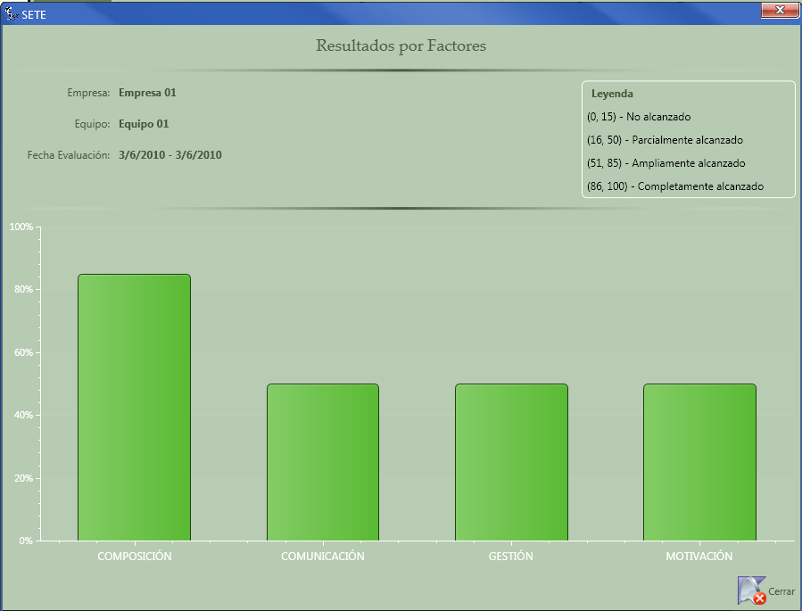

Fig. 7: Finestra de resultats de SETE_Emp
- Conclusions
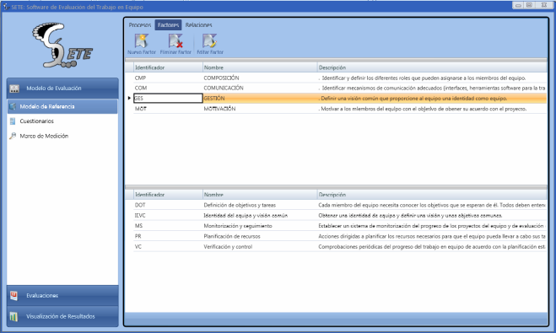
L’objectiu principal del projecte de final de carrera presentat en aquest article ha estat construir una eina software d’autoavaluació del treball en equip per a projectes de software, seguint un model de desenvolupament adequat i implantant un subconjunt rellevant de processos del cicle de vida del software. Per tal de complir amb aquest objectiu s’han realitzat les tasques que es resumeixen a continuació:
- S’han analitzat els models de desenvolupament de software més importants per seleccionar el model més adequat en el cas particular del desenvolupament d’aquesta eina. Aquesta anàlisi m’ha permès dur a la pràctica els coneixements teòrics adquirits durant la carrera.
- S’ha estudiat l’estàndard internacional ISO/IEC 12207 com a marc comú dels processos del cicle de vida del software. Com a resultat d’aquest estudi he pogut interpretar els 43 processos que formen aquest estàndard i posar en pràctica els 5 processos elegits durant cada un dels increments duts a terme. En aquest punt és important remarcar que l’elecció del model incremental ha estat encertada ja que, una vegada realitzat el primer increment partint dels requisits coneguts, les funcionalitats dels increments següents han estat més fàcil de definir. A més, aquest model de desenvolupament també ha permès disposar d’una primera versió funcional en un espai curt de temps.

Respecte a l’entorn de desenvolupament es va escollir el llenguatge C# de .NET i la tecnologia WPF per realitzar la capa visual de l’aplicació [Katr08, Mac08]. Aquesta elecció es va fer amb la intenció de disposar d’una eina adaptada a les noves tecnologies. Ha estat una bona elecció perquè m’ha permès aprofundir en el llenguatge de programació que, penso, serà de molta utilitat pel meu futur professional.
Encara que l’eina desenvolupada encara no ha estat utilitzada en empreses, s’espera la seva utilització en breu en futures avaluacions d’equips de desenvolupament de software. La disponibilitat d’aquesta eina facilitarà la realització dels qüestionaris, el càlcul de resultats i la comparació entre avaluacions.
Per altra banda, donat que l’eina ha estat dissenyada tenint en compte la variabilitat del model d’avaluació al que dóna suport, pot ser fàcilment adaptada per gestionar models d’avaluació distints. En aquest sentit, bona part de les funcions dissenyades i implementades en el cas particular de SETE es poden reutilitzar per desenvolupar altres eines d’avaluació.

Referències
[Amen07] | Amengual, E.; Mas, A. “Software Process Improvement Through Teamwork Management”. Proceedings of the Product-Focused Software Process Improvement (PROFES), Julio 2007, pp. 108-117.
[Amen09a] | Amengual, E.; Mas, A. “Teamwork Best Practices in ISO/IEC 15504”. Proceedings of the 9th Software Process Improvement and Capability Determination Conference (SPICE), Mayo 2009, pp. 106-112.
[Amen09b] | Amengual, E.; Mas, A. “Can teamwork management help in software quality and process improvement?” UPGRADE The European Journal for the Informatics Professional 5: 26-33, 2009.
[ISO03] | ISO/IEC 15504-2: 2003. Software Engineering – Process assessment – Part 2: Performing an assessment. International Organization for Standardization, 2003.
[ISO04a] | ISO/IEC 15504-1:2004. Information Technology – Process Assessment – Part 1: Concepts and Vocabulary. International Organization for Standardization, 2004.
[ISO04b] | ISO/IEC 15504-3:2004. Information Technology – Process Assessment – Part 3: Guidance on performing an assessment. International Organization for Standardization, 2004.
[ISO04c] | ISO/IEC 15504-4:2004. Information Technology – Process Assessment – Part 4: Guidance on use for process improvement and process capability determination. International Organization for Standardization, 2004.
[ISO06] | ISO/IEC 15504-5: 2006. Information Technology – Process Assessment – Part 5: An exemplar Process Assessment Model. International Organization for Standardization, 2006.
[ISO08] | ISO/IEC 12207: 2008. Systems and software engineering – Software life cycle processes. International Organization for Standardization, 2008.
[Katr08] | Katrib, M. et al. Visual Estudio 2008. Desafía todos los retos. Netalia, 2008.
[Mac08] | MacDonald, M. Pro WPF in C# 2008: Windows Presentation Foundation with .Net 3.5, Second Edition, Springer-Verlag, 2008.
[Mas08] | Mas, A.; Amengual, E. “Using ISO/IEC 15504 to Validate a Set of Teamwork Factors”. Industrial Proceedings of the European Software Process Improvement Conference (EuroSPI), Septiembre 2008.
[Somm10] | Sommerville, I.; Software Engineering (9th Edition). Addison Wesley, 2010.
[Pres09] | Pressman, R.; Software Engineering: A Practitioners’s Approach (7th Edition) McGraw-Hill, 2009.

José Andrés Sánchez Salas. Enginyer en Informàtica per la Universitat de les Illes Balears (juny del 2010). Actualment treballa de programador junior a l’empresa Indra Sistemas.
Esperança Amengual Alcover. Doctora en Informàtica per la Universitat de les Illes Balears. Directora d’aquest projecte de final de carrera. Pertany al grup de recerca en Millora de Processos de Software (MiProSoft). Les seves principals línies de recerca se centren en el camp de la millora dels processos de software, el treball en equip en projectes de desenvolupament de software i la gestió de serveis.

